VCW greift nach Zwangspause wieder an

(VCW / Wiesbaden / 17.02.2022) Nach einer knapp vierwöchigen Wettkampfpause aufgrund mehrerer Coronainfektionen innerhalb des Teams treten die Wiesbadenerinnen am Samstag (19.02.22, 18:00 Uhr) auswärts gegen die Ladies in Black Aachen in der Sporthalle Neuköllner Straße an. Die Hauptrundenpartie der 1. Volleyball Bundesliga Frauen wird wie gewohnt auf sport1extra.de für alle Fans kostenpflichtig übertragen.
Mit den Ladies in Black wartet ein unmittelbarer Tabellennachbar auf den VCW. 25 Punkte aus 14 Spielen konnte Aachen bisher in der laufenden Saison für sich verbuchen. Das Team des argentinischen Trainers Guillermo Gallardo steht derzeit auf dem sechsten Platz der Tabelle, die aber aufgrund einer ganzen Reihe nachzuholender Spiele keine echte Aussagekraft hat. Der VCW befindet sich dank des erfolgreichen Jahresstarts (4 Siege aus 4 Spielen; derzeit 14 absolvierte Matches) mit 21 Punkten auf dem 7. Rang der 1. Volleyball Bundesliga Frauen. Knapp dahinter kämpfen die Roten Raben Vilsbiburg (14 Spiele, 17 Punkte) und der USC Münster (15 Spiele, 16 Punkte) mit dem VCW um den Einzug in die Playoffs, die ab dem 26. März starten.
Zur anstehenden Partie gegen Aachen: Im Hinspiel der Saison 2021/22 Anfang Dezember unterlagen die Hessinnen in einem engen Match mit 1:3 – die verlorenen Heimpunkte wollen sich die Schützlinge von VCW-Cheftrainer Benedikt Frank nun auswärts zurückholen. Er musste zwischenzeitlich die Trainingspläne aufgrund der Zwangspause anpassen. Sein Fazit: „Wir haben uns sehr gewissenhaft mit den Return-to-sports Testungen befasst, um gesundheitliche Folgen einer Coronainfektion ausschließen zu können. Oberste Priorität hat die Gesundheit unserer Spielerinnen, die über dem sportlichen Erfolg steht. Wir sind in. Es gilt, die Belastung jeder einzelnen Spielerin optimal zu steuern. Ich freue mich, wieder auf alle meine Spielerinnen zählen zu können. Die ungewohnte Situation nimmt jedem Team etwas Wind aus den Segeln, aber man verlernt Volleyballspielen nicht von einem auf den anderen Tag.“
Nächster Termin: 22.02.2022
Das nächste Heimspiel des VCW wird am 22.02.2022 (Mittwoch; 20:00 Uhr) in der Sporthalle am Platz der Deutschen Einheit in Wiesbaden angepfiffen. Gegner ist der Tabellendritte SSC Palmberg Schwerin. Dieses Match wird kostenfrei im Free-TV bei Sport1 übertragen. Weitere Infos folgen.
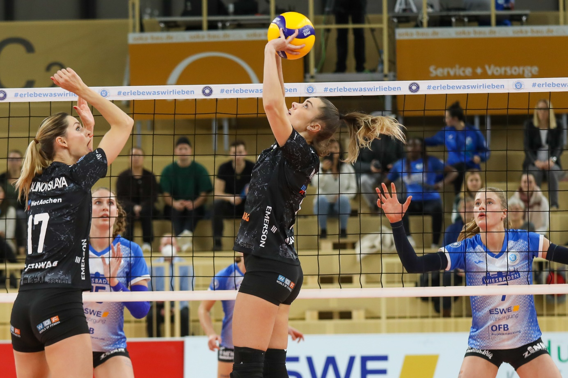Im Hinspiel nahmen die Ladies in Black die drei Punkte mit nach Aachen
Foto: Detlef Gottwald | www.detlef-gottwald.de
Über den VC Wiesbaden
Der 1. Volleyball-Club Wiesbaden e.V. wurde 1977 gegründet und ist spezialisiert auf Frauen- und Mädchenvolleyball. Die professionelle Damen-Mannschaft ist seit 2004 ohne Unterbrechung in der
1. Volleyball-Bundesliga vertreten und spielt ihre Heimspiele in der Sporthalle am Platz der Deutschen Einheit, im Herzen der hessischen Landeshauptstadt. Die bislang größten sportlichen Erfolge des VC Wiesbaden sind der Einzug in das DVV-Pokalfinale in der Saison 2012/2013 und 2017/2018 sowie die Deutsche Vizemeisterschaft in der Saison 2009/2010. Auch die erfolgreiche Nachwuchsarbeit ist Teil des VCW. Aktuell bestehen über 30 Nachwuchs-Teams, die in den vergangenen Jahren zahlreiche Titel bei überregionalen Volleyball-Meisterschaften sowie im Beachvolleyball erkämpften. Als Auszeichnung dafür erhielt der VC Wiesbaden im Jahr 2016 das „Grüne Band“ des Deutschen Olympischen Sportbundes (DOSB). Der VC Wiesbaden ist Lizenzgeber der unabhängigen VC Wiesbaden Spielbetriebs GmbH, die die Erstliga-Mannschaft stellt. Der Verein ist zudem Mitglied der Volleyball Bundesliga (www.volleyball-bundesliga.de) sowie des Hessischen Volleyballverbands (www.hessen-volley.de). Das Erstliga-Team wird präsentiert von den Platin-Lilienpartnern ESWE Versorgung (www.eswe.com) und OFB Projektentwicklung (www.ofb.de).
Text- und Bildmaterial stehen honorarfrei zur Verfügung – beim Bild gilt Honorarfreiheit ausschließlich bei Nennung des Fotografen. Weitere Pressemitteilungen und Informationen unter: www.vc-wiesbaden.de

